**Lineage 2 Classic – возвращение легенды!**

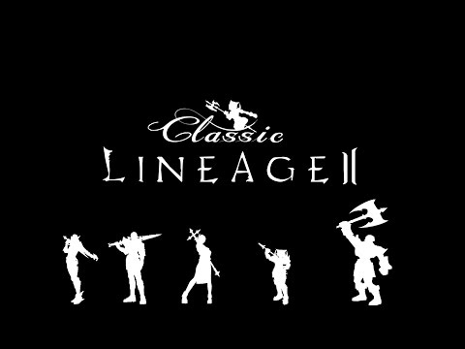

**http://img.youtube.com/vi/zsniuxw302E/0.jpg**

В начале года всех поклонников «Линейки» ошеломила потрясающая новость. Всемирно известная корейская компания NCSoft объявила о запуске серверов классических хроник Lineage 2. Не секрет, что данный проект является одним из популярнейших на территории СНГ в течение всех 10 лет существования. Однако последние годы с вводом дополнения Goddess of Destruction популярность официальных российских серверов, предоставляемых компанией Иннова, значительно упала. Множество игроков с введением этого обновления перекочевало на так называемые «фришки», обвинив разработчиков в оказуаливании игры.

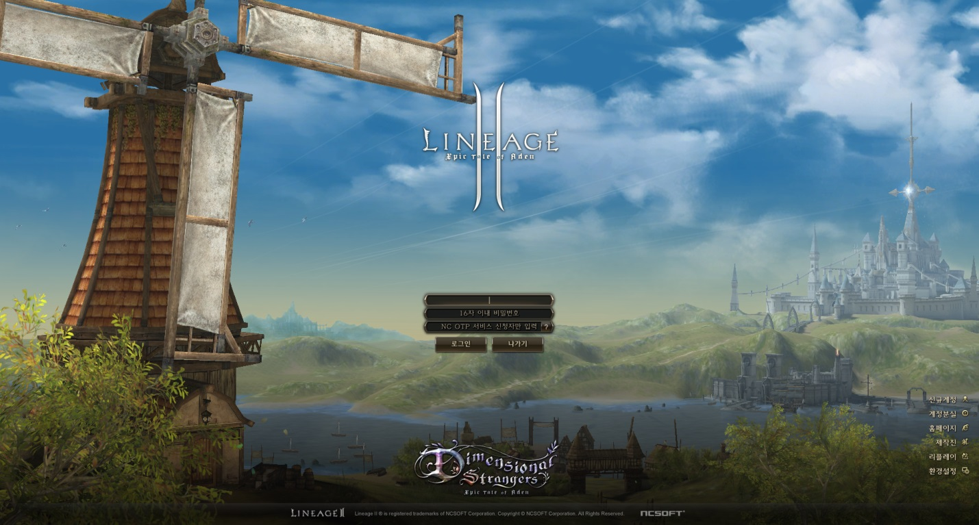

http://zone-game.info/uploads/posts/2014-05/lineage-2-classic.png

На корейские сервера всеми правдами и неправдами удалось попасть довольно большому количеству наших соотечественников. Через некоторое время на различных игровых форумах стали появляться довольно неоднозначные отзывы о «новинке» от NCSoft. Наконец Классик добрался и до России, и мы можем реально оценить данный продукт. Сервера игры в СНГ традиционно предоставлены компанией Иннова. Неожиданным стал доступ к игре по подписке, в отличие от традиционного для Инновы free-to-play. Однако это стало и радостной новостью, так как в игре отсутствует «шоп» (магазин, в котором можно приобрести за реальные деньги уникальные вещи, дающие различные бонусы). В него наши локализаторы частенько добавляют влияющие на игровой баланс вещи.

**Что же несет нам Lineage 2 Classic?**

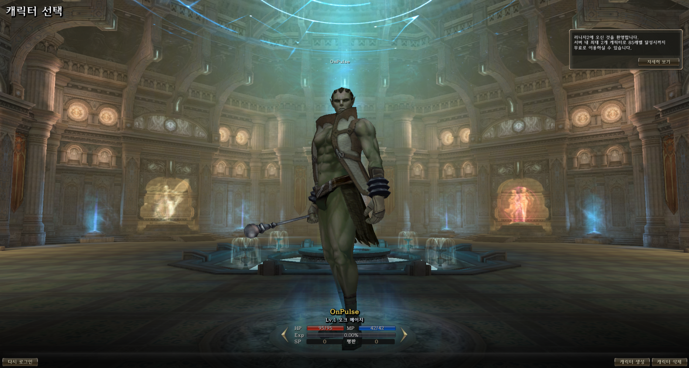

**http://rghost.ru/55829159/image.png**

Итак, NCSoft дает нам возможность вернуться к тем временам, по которым так скучают игроки, начинавшие свой путь в Lineage 2 с начальных хроник. По сути, игра представляет собой те самые, первые хроники. Однако разработчики использовали все наработки и опыт для удобства игроков. Это и обновленный графический интерфейс, множество настроек, недоступных в начальных версиях игры, автоматическое использование «сосок», почта и многое другое, что не мешает атмосфере, но очень удобно для игроков.

1. **Прокачка**

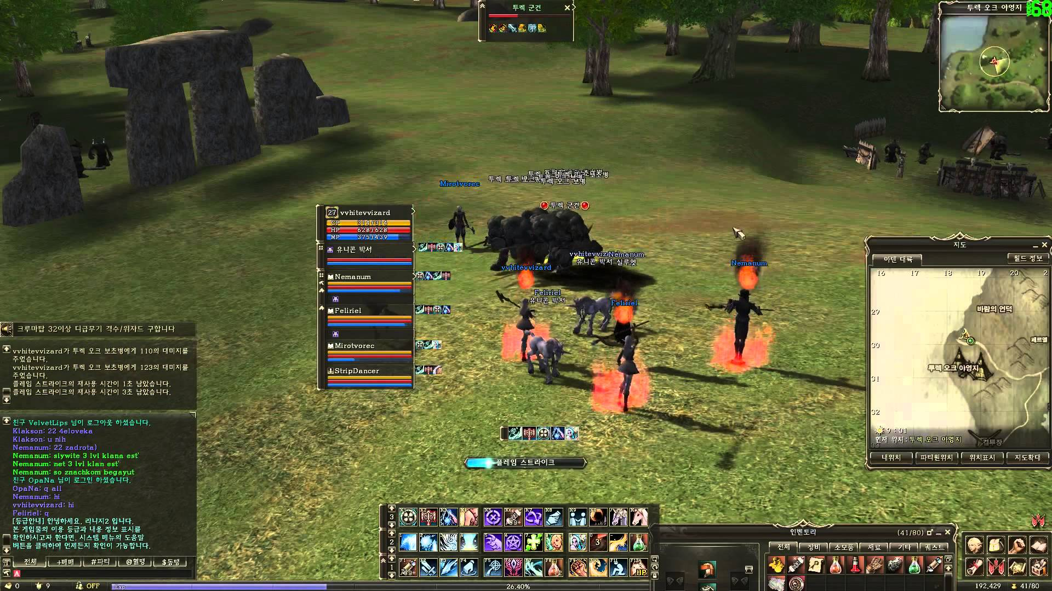

**http://i.ytimg.com/vi/qADpLFmGLIg/maxresdefault.jpg**

Прокачка в Лайнейдж 2 всегда была довольно утомительна. Но именно она привлекала многих любителей игры. Бесконечный гринд мобов, приносящий по несколько процентов на уровне в час, а на последних уровнях и в день.

Минимум квестов, в основном основанных на убийстве определенного количества монстров. Но тем слаще достигнутый результат. В классике разработчики пошли по еще более хардкорному пути. Начиная с 20-го уровня, количество опыта для получения следующего удваивается, относительно того, сколько надо было набрать на аналогичных хрониках раньше. А к 50-м уровням этот множитель достигает пяти. Так что наслаждаться прокачкой нам предстоит долгое время. Расслабиться же нам не позволит 10%-ный штраф за смерть как от монстров, так и от других игроков.

1. **Дроп**

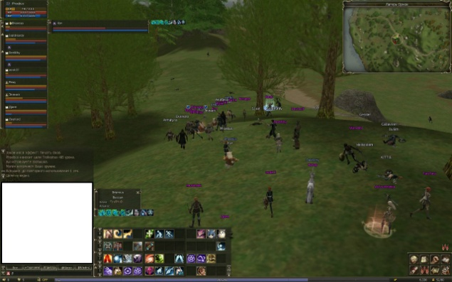

**http://cs625117.vk.me/v625117333/c260/r9Hm3itIex4.jpg**

Разобравшись с прокачкой, переходим к самому вкусному – дроп с монстров. Адены падает очень мало. Если вы собрались включить «соски» на автоиспользование и погрузиться в вырезание монстров, очень быстро вы обнаружите, что остались без гроша в кармане. О топовом оружии и броне доступного грейда также начинаешь задумываться, когда доступен следующий. Это побуждает игроков объединяться в группы и кланы и заниматься совместным одеванием и прокачкой.

1. **Классы**

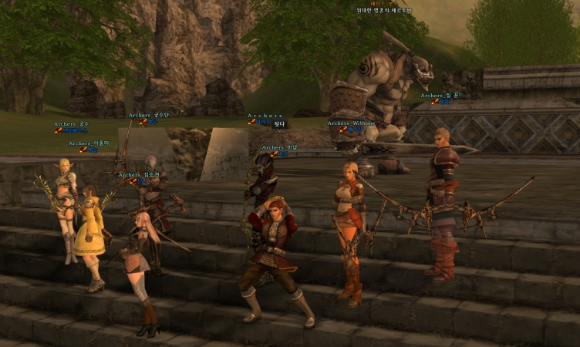

**http://mmozg.net/uploads/images/00/00/01/2014/09/15/b86515_origin.jpg**

В обновлении GoD разработчики объединили большинство классов одной направленности, получив 8 базовых. Это вызвало волну негатива от игроков. Забудьте об этом. В Классике вас ждет так полюбившийся набор из 31 класса со своими неповторимыми умениями.

1. **Кланы**

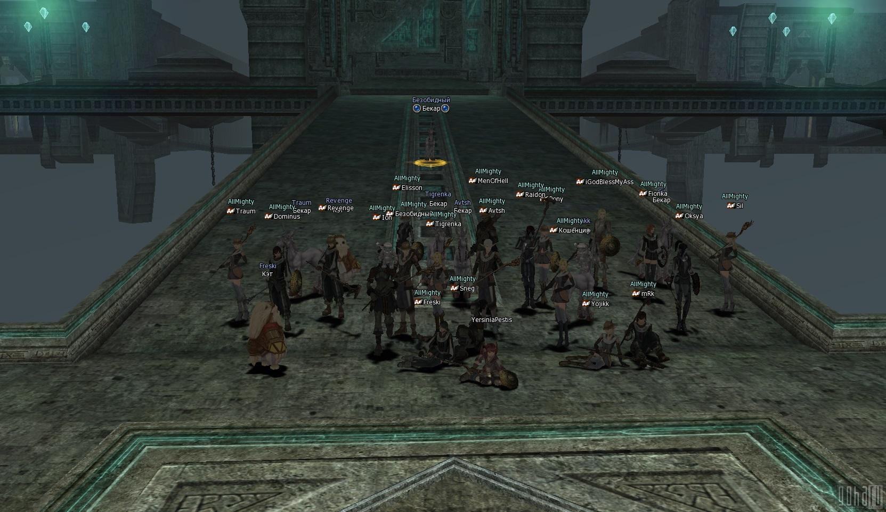**http://gallery.pub.goha.ru/gals/news/la2gclan/full/4d8c567faaaf771ba8020d7c74e1f2b7.jpg**

Кланы в Lineage 2 Classic претерпели некоторые изменения, как в отношении GoD, так и старых хроник. Для сбора большого количества игроков разработчики сделали упор на альянсы и командный канал, ограничив максимальное количество членов клана 40 игроками. Также изменилась система получения уровня клана. Теперь для получения 3-го уровня и выше, вам придется выбивать специальные итемы, падающие из определенных монстров в Башне Крумы. При накоплении достаточного количества вы сможете поднять уровень своего клана.

**Подведем итоги.**

На кого же рассчитан данный проект? Вряд ли разработчики рассчитывают на приток новых игроков, разнеженных на современных играх. Хотя некоторое количество новеньких в компании старых хардкорщиков в проект, конечно, попадут. В первую очередь жителями L2 Classic станут уже взрослые состоявшиеся люди, бывшие школьниками и студентами 10 лет назад. Наверняка не у всех сейчас есть время посвятить себя этой игре, ностальгию по которой приходилось успокаивать на различных «фришках». Однако сервера уже открыты и множество кланов с многолетней историей уже бросили свои силы на покорение этого негостеприимного, но столь манящего мира.

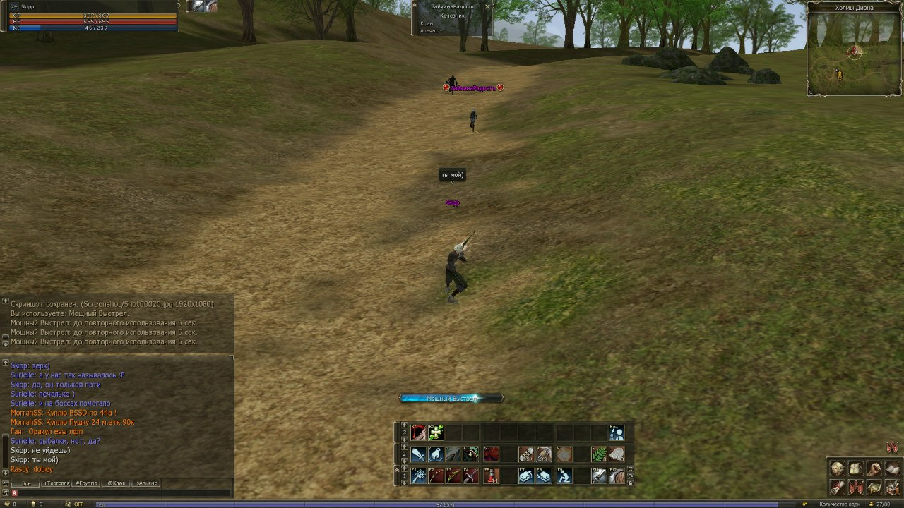

<http://cs625117.vk.me/v625117792/d560/p-7O1FT7A5E.jpg>

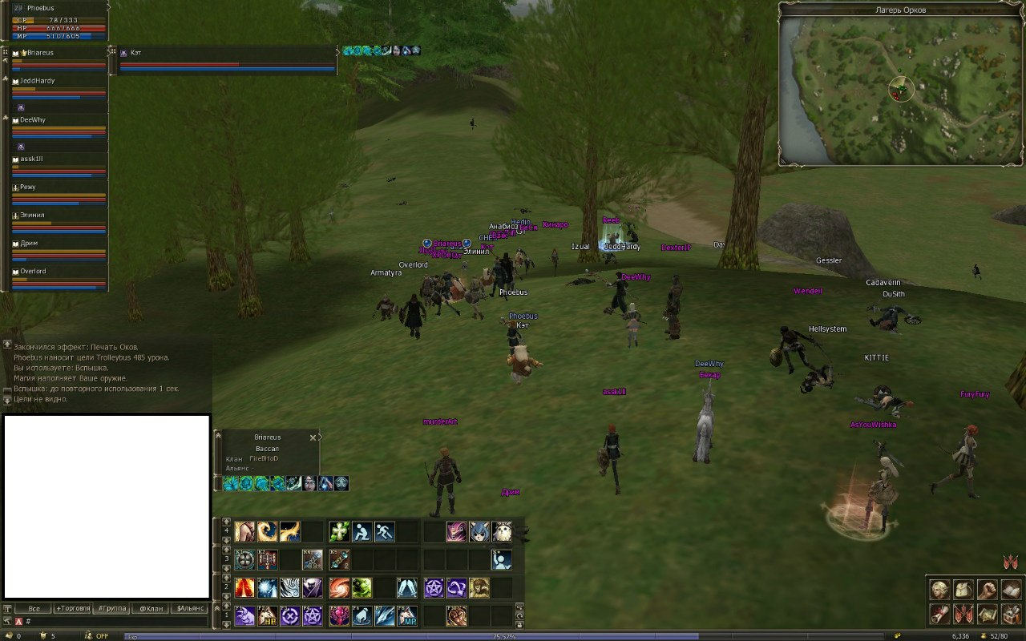

http://cs625117.vk.me/v625117333/c260/r9Hm3itIex4.jpg